Video2Skill Local Agent
面向教学视频的零商业 API 本地知识提取与 Skill 封装系统
━━━━━━━━━━━━━━━━━━━━━━━━━━━━━━━━
总体技术报告 · 可行性分析 · 项目设计规划
文档版本 | V1.0
文档日期 | 2026年7月15日
项目阶段 | 概念论证与总体设计
优先平台 | Windows 桌面端
默认运行模式 | 本地处理、零商业模型 API
文档用途 | 立项评审、研发执行、原型验收

设计基线声明
本报告用于定义可验证的研发方案。平台网址处理能力需要依据内容授权、平台规则与接口变化持续复核；系统不得绕过付费、会员、地区、验证码或其他访问控制。

文档控制
版本 | 日期 | 状态 | 主要内容
V1.0 | 2026-07-15 | 总体设计基线 | 形成项目定位、可行性结论、总体架构、模块方案、算法框架、研发计划和验收指标。

执行摘要
Video2Skill Local Agent 面向教学视频自动知识处理场景，用户仅需提交一个可访问的视频网址或本地视频文件，系统在本机完成内容检查、元数据获取、字幕处理、音频转写、关键画面提取、OCR识别、时间轴证据融合、章节生成、知识单元抽取、技术文档生成以及 Skill 候选包封装。商业大模型 API 在总体架构中属于可选扩展，基础闭环不依赖 GPT、Claude、豆包或其他付费接口。
项目的主要工程难点集中在四个位置：平台适配器需要面对网页和接口变化；字幕、语音转写与画面OCR需要在同一时间轴内融合；没有通用生成模型时，知识结构与操作步骤需要通过传统文本算法、规则系统和模板引擎生成；公开发布还需要处理平台服务协议、著作权、开源组件许可和浏览器登录凭据等边界。
从技术角度看，网址解析、媒体处理、本地语音识别、本地OCR、章节检测、抽取式摘要和文档输出均已有成熟开源组件可组合。项目可先形成 Windows 便携文件夹版本，以“粘贴网址—点击开始—查看最终文档”为唯一主流程，再逐步演进为正式桌面客户端。产品化是否能够长期提供某个平台的一键网址处理功能，需要经过平台许可与法律审查；因此总体设计采用可替换的平台适配层，并保留本地文件、字幕文件和授权媒体入口。
总体结论
技术原型具备较高可行性；面向个人学习和授权内容的本地工具具备明确价值。面向公众分发的一键平台采集功能存在条件限制，研发计划应把合规评审、适配器隔离和本地文件回退纳入首期范围。

核心结论一览
评估维度 | 结论 | 评分（10分制） | 关键条件
技术可行性 | 高 | 8.6 | 采用开源媒体工具、本地ASR、本地OCR、规则算法和模板引擎。
工程可行性 | 较高 | 8.0 | 平台适配、断点恢复、组件更新和长视频资源调度需要专门设计。
用户可用性 | 较高 | 8.4 | 安装包内置运行环境；首次模型下载可视化；默认配置无需API密钥。
成本可行性 | 高 | 9.0 | 核心软件可采用开源组件；主要成本来自开发、测试、代码签名与存储。
商业发布条件 | 中等 | 6.0 | 需要逐平台确认服务协议、内容授权、分发方式和第三方许可义务。
研究与作品价值 | 较高 | 8.2 | 可围绕多源时间轴证据融合、无云端LLM知识生成和可靠任务编排形成贡献。

目录
1. 项目背景与问题定义 | 13. 接口设计
2. 需求分析与范围边界 | 14. 安全、隐私与合规设计
3. 可行性分析 | 15. 测试与评价方案
4. 总体设计原则 | 16. 研发计划与协作分工
5. 系统总体架构 | 17. 风险清单与应对方案
6. 本地 Agent 编排设计 | 18. 验收标准
7. 端到端数据流程 | 19. 后续演进方向
8. 模块详细设计 | 20. 最终建议
9. 核心算法与决策规则 | 附录A. 推荐技术栈
10. 数据模型与目录结构 | 附录B. 关键数据结构示例
11. 本地模型与硬件适配 | 附录C. 资料来源
12. 桌面端与部署设计 | 附录D. 项目启动后的首批交付物

1.1 项目背景
教学视频承载了大量软件安装、代码开发、工具操作、实验过程和理论讲解信息。常见总结工具通常依赖用户上传文件、手动提供字幕或购买云端模型调用额度，用户仍需承担媒体获取、格式转换、模型配置和结果整理工作。对于希望快速吸收教程内容、复现操作步骤或将知识封装为 Agent Skill 的用户，这些前置步骤形成明显门槛。
本项目提出本地视频知识处理 Agent。系统通过受约束的任务编排，在本机调用媒体解析、语音识别、图像文字识别、文本抽取和文档生成工具，自动完成从视频来源到交付文件的全流程。项目强调本地优先、证据可追溯、商业模型可选、任务可恢复以及平台适配器可替换。

1.2 核心问题
编号 | 问题 | 设计回答
P-01 | 用户能否只提交网址并获取最终文档？ | 可以。桌面端负责创建任务，平台适配器获取可访问内容，后续全部步骤自动执行。
P-02 | 能否不要求用户购买商业模型API？ | 可以。语音识别、OCR、章节划分、信息抽取和模板生成均在本地完成。
P-03 | 无字幕视频如何处理？ | 通过本地ASR模型生成带时间戳文本，并根据静音、能量和语段边界进行校正。
P-04 | 字幕未包含屏幕中的命令和代码怎么办？ | 提取关键帧，执行本地OCR，结合字幕时间段形成多源证据。
P-05 | 没有通用LLM怎样整理知识结构？ | 采用TF-IDF、TextRank、规则抽取、结构模板和置信度计算生成抽取式文档。
P-06 | 平台网址是否能够长期解析？ | 无法永久保证。平台适配层需要更新机制、回退入口和合规开关。

1.3 项目定位
建议定位
面向教学视频的本地自主知识提取与 Skill 封装 Agent。系统通过网址或本地文件自动获取可处理内容，生成带时间戳证据的知识总结、技术文档、操作步骤、命令清单和 Skill 候选包。

1.4 目标用户
- 希望把长篇教学视频快速转换为结构化笔记的学生与自学者。
- 需要复现软件安装、开发环境配置和工具操作流程的开发者。
- 需要把教程内容整理为团队内部操作规程的项目成员。
- 希望为本地 Agent 建立可引用知识与 Skill 包的高级用户。
- 不愿配置商业模型账号、API密钥或持续支付调用费用的用户。

1.5 关键术语
术语 | 定义
平台适配器 | 负责识别网址、读取元数据、字幕轨和可访问媒体信息的可替换组件。
受约束 Agent | 在预定义状态机、工具集合和决策规则内自主执行任务的任务型软件。
证据单元 | 带来源类型、时间范围、原始文本、置信度和文件引用的最小可追溯记录。
知识单元 | 由一个或多个证据单元支持的概念、步骤、命令、条件、结果或异常处理记录。
Skill 候选包 | 依据视频内容生成的结构化任务说明、参考资料和脚本占位目录，需要经过审计后使用。
抽取式生成 | 从原始字幕与OCR结果中选择、合并和排序内容，减少新增事实。

2.1 用户主流程
- 用户粘贴一个受支持的视频网址，或选择本地视频文件。
- 用户选择输出类型，默认包含知识总结、技术文档、操作步骤和审计报告。
- 系统自动执行解析、字幕评估、音频转写、画面分析、证据融合和知识抽取。
- 系统依据内容类型判断是否生成 Skill 候选包。
- 任务完成后自动打开输出目录，用户直接阅读最终文档。

2.2 功能需求
编号 | 功能 | 说明 | 优先级
FR-01 | 网址输入与规范化 | 识别短链接、BV链接、分P参数和常见分享文本。 | 首期
FR-02 | 本地文件输入 | 支持常见音视频格式，作为平台受限时的回退入口。 | 首期
FR-03 | 元数据采集 | 获取标题、简介、作者、时长、封面标识、分P与章节信息。 | 首期
FR-04 | 字幕轨检查 | 发现人工字幕、自动字幕、语言轨并评估覆盖率。 | 首期
FR-05 | 媒体临时采集 | 仅获取任务所需的音频或低分辨率分析流，并管理缓存。 | 首期
FR-06 | 本地语音转写 | 在无字幕或字幕不足时自动启动ASR。 | 首期
FR-07 | 关键帧提取 | 根据场景变化和定时补采样提取代表画面。 | 首期
FR-08 | 本地OCR | 识别PPT、终端、代码编辑器和软件界面文字。 | 首期
FR-09 | 时间轴融合 | 将字幕、ASR、OCR、场景和元数据归一到统一时间轴。 | 首期
FR-10 | 视频类型判断 | 区分操作教程、代码教程、理论讲解、演示和经验分享。 | 首期
FR-11 | 章节划分 | 综合语义变化、场景变化、静音和提示词生成章节。 | 首期
FR-12 | 知识单元抽取 | 提取概念、前置条件、步骤、命令、参数、结果和异常处理。 | 首期
FR-13 | 文档生成 | 生成Markdown与Word技术文档、知识总结和命令清单。 | 首期
FR-14 | Skill候选封装 | 对满足条件的视频生成SKILL.md、references和scripts目录。 | 首期
FR-15 | 质量审计 | 检测缺失、冲突、低置信度、不可验证命令和内容覆盖情况。 | 首期
FR-16 | 断点恢复 | 软件退出或处理失败后从最近完成步骤继续。 | 首期
FR-17 | 组件更新 | 平台解析器、程序和模型清单分开更新。 | 次期
FR-18 | 可选本地LLM | 用户硬件允许时提升语言组织质量，失败后回退模板引擎。 | 次期

2.3 非功能需求
类别 | 要求
本地优先 | 默认不上传视频、音频、字幕、关键帧和生成文档。
零商业API依赖 | 基础流程不要求任何商业模型账号或API密钥。
可追溯 | 命令、参数、步骤和关键结论均应关联时间戳与证据来源。
可恢复 | 每个阶段持久化状态、输入哈希、输出路径和工具版本。
可替换 | 平台解析、ASR、OCR、文档渲染和可选LLM均通过接口隔离。
可降级 | OCR、GPU或某个解析器不可用时，系统能够降低功能并完成可用输出。
隐私保护 | 浏览器凭据仅在用户明确授权后读取，内存使用后立即释放，日志不记录敏感值。
可观测 | 界面展示阶段、进度、资源占用、错误原因和可执行建议。
可维护 | 第三方组件版本、许可证和校验值进入清单；升级可以回滚。

2.4 范围边界
范围内 | 范围外或需要附加条件
公开或用户有权访问的视频内容；本地文件；字幕与音频转写；关键帧OCR；知识结构生成；文档与Skill候选包。 | 绕过会员、付费、地区、验证码、DRM或其他访问控制；批量转载视频；替代原作者内容分发。
个人学习、授权研究、团队内部知识整理。 | 在未确认授权时把原视频、完整字幕或大量画面重新公开。
规则与本地模型驱动的自动处理。 | 保证对任何平台、任何视频永久有效；保证所有专业术语与代码完全正确。
可选本地小型LLM增强。 | 把商业云端模型设为基础运行条件。

3.1 技术可行性
视频网址到结构化知识的链路可以拆分为媒体采集、语音识别、视觉文字识别、时间轴融合、文本抽取和文档渲染六类问题。每类问题均存在可本地运行的开源组件，因此技术方案不需要自行训练通用多模态模型。研发重点将放在组件编排、条件决策、证据融合和质量审计。
环节 | 推荐实现 | 成熟程度 | 主要缺口
平台解析 | yt-dlp平台提取器＋自有适配层 | 较高 | 平台接口变化、登录状态、地区与协议限制。
媒体处理 | FFmpeg | 高 | 打包许可、编码器选择、长视频磁盘占用。
语音转写 | faster-whisper / whisper.cpp | 较高 | 专业术语、口音、背景音乐、时间戳误差。
场景检测 | PySceneDetect / FFmpeg / OpenCV | 高 | 教程类视频镜头变化较少，需要定时补采样。
OCR | PaddleOCR | 较高 | 代码字体、小字号、滚动界面和压缩伪影。
章节与摘要 | TF-IDF、TextRank、规则、模板 | 中高 | 语义重组质量低于大型生成模型，需要证据驱动设计。
文档输出 | python-docx、Markdown模板 | 高 | 版式、长表格和交叉引用需要测试。

3.2 工程可行性
两人小组可以先完成单平台、单视频与分P视频的闭环原型，再增加桌面封装和组件更新。采用状态机和任务清单后，模块可以分别开发与测试；ASR、OCR和媒体工具通过子进程或本地服务调用，减少语言与运行时耦合。首期无需训练自有模型，数据工作集中在测试集构建、术语词典和阈值校准。
工程复杂度主要来自Windows发行：运行环境、CUDA依赖、CPU回退、模型下载、杀毒软件误报、路径编码、长文件名、代理网络和自动更新都需要实际设备测试。便携文件夹版本能够降低安装器复杂度，并为后续Tauri或原生桌面壳提供验证基础。

3.3 成本可行性
成本项 | 首期方案 | 成本判断
商业模型调用 | 基础流程不调用 | 持续费用为零。
开源软件许可 | 依据许可证清单打包 | 软件许可费用通常为零，需要履行通知与源码提供义务。
本地模型 | 首次下载或随包分发 | 产生网络与存储成本，需要确认模型权重许可。
开发设备 | 普通CPU可运行；NVIDIA GPU可加速 | 可以使用现有个人电脑。
发布与信誉 | 代码签名、网站、自动更新服务 | 正式发布时可能产生证书和托管费用。
质量测试 | 构建多类型视频基准集 | 主要消耗研发时间与人工校验。

3.4 用户可用性
用户侧的技术门槛可以通过内置运行时、自动硬件检测、模型管理器和阶段化进度界面降低。用户无需理解FFmpeg、CUDA、ASR或OCR。首次运行时只需选择“轻量CPU模式”或“GPU加速模式”，软件根据硬件生成配置并执行自检。
- 默认配置不出现API密钥输入框。
- 模型下载失败时提供镜像地址、离线导入和校验值。
- 任务失败时显示阶段、错误码、原因和重新执行按钮。
- 最终输出目录中的“最终文档”与“skill”置于首层，内部证据和日志放入子目录。

3.5 合规可行性
平台网址解析与媒体获取在技术上可实现，公开产品还需要逐平台复核服务协议和内容授权。哔哩哔哩用户协议页面强调按照官方提供的方法使用服务，并对通过其他途径获取或将服务分离的行为设置限制。由此可见，研究原型与公开商业发行需要采用不同的风险门槛。公开版本应优先支持本地文件、用户自有内容、作者授权内容和官方允许的接口；平台适配器需要具备远程关闭、版本提示和合规说明能力。
合规建议
研发阶段可以验证技术链路；公开发布前应由具备资质的法律专业人员复核目标地区的合同、著作权、数据保护和开源许可义务。本报告不构成法律意见。

3.6 可行性决策
决策项 | 结论
是否立项 | 建议立项，先完成本地原型和单平台适配验证。
是否依赖商业大模型 | 基础版本不依赖；保留可选扩展接口。
是否需要本地AI模型 | 需要本地ASR；画面文字识别建议使用本地OCR；本地通用LLM可选。
是否直接开发完整安装版 | 先开发便携文件夹与本地网页界面，核心闭环通过后再封装正式桌面应用。
首期最大风险 | 平台获取合规和适配器变化，其次为长视频资源消耗与知识抽取质量。

原则 | 说明
D-01 本地优先 | 媒体、字幕、画面和结果默认留在用户设备。
D-02 确定性编排 | 核心流程由状态机和规则驱动，模型不得任意改写任务边界。
D-03 证据先行 | 每个重要输出先形成证据单元，再生成知识单元与文档。
D-04 商业API可选 | 云端模型接入采用插件方式，缺失或失败不影响基础流程。
D-05 多级降级 | 平台字幕、ASR、OCR和本地LLM均允许跳过或回退。
D-06 适配器隔离 | 任何平台特有逻辑不得进入知识处理核心。
D-07 任务可恢复 | 每个模块输出持久化并带输入哈希，重复运行避免无意义计算。
D-08 最小采集 | 只保存完成任务所需的数据，临时媒体按策略自动清除。
D-09 可评价 | 从解析成功率、转写误差、证据覆盖率和命令准确率评价系统。
D-10 许可可追踪 | 程序、二进制、模型权重和数据集分别维护许可清单。

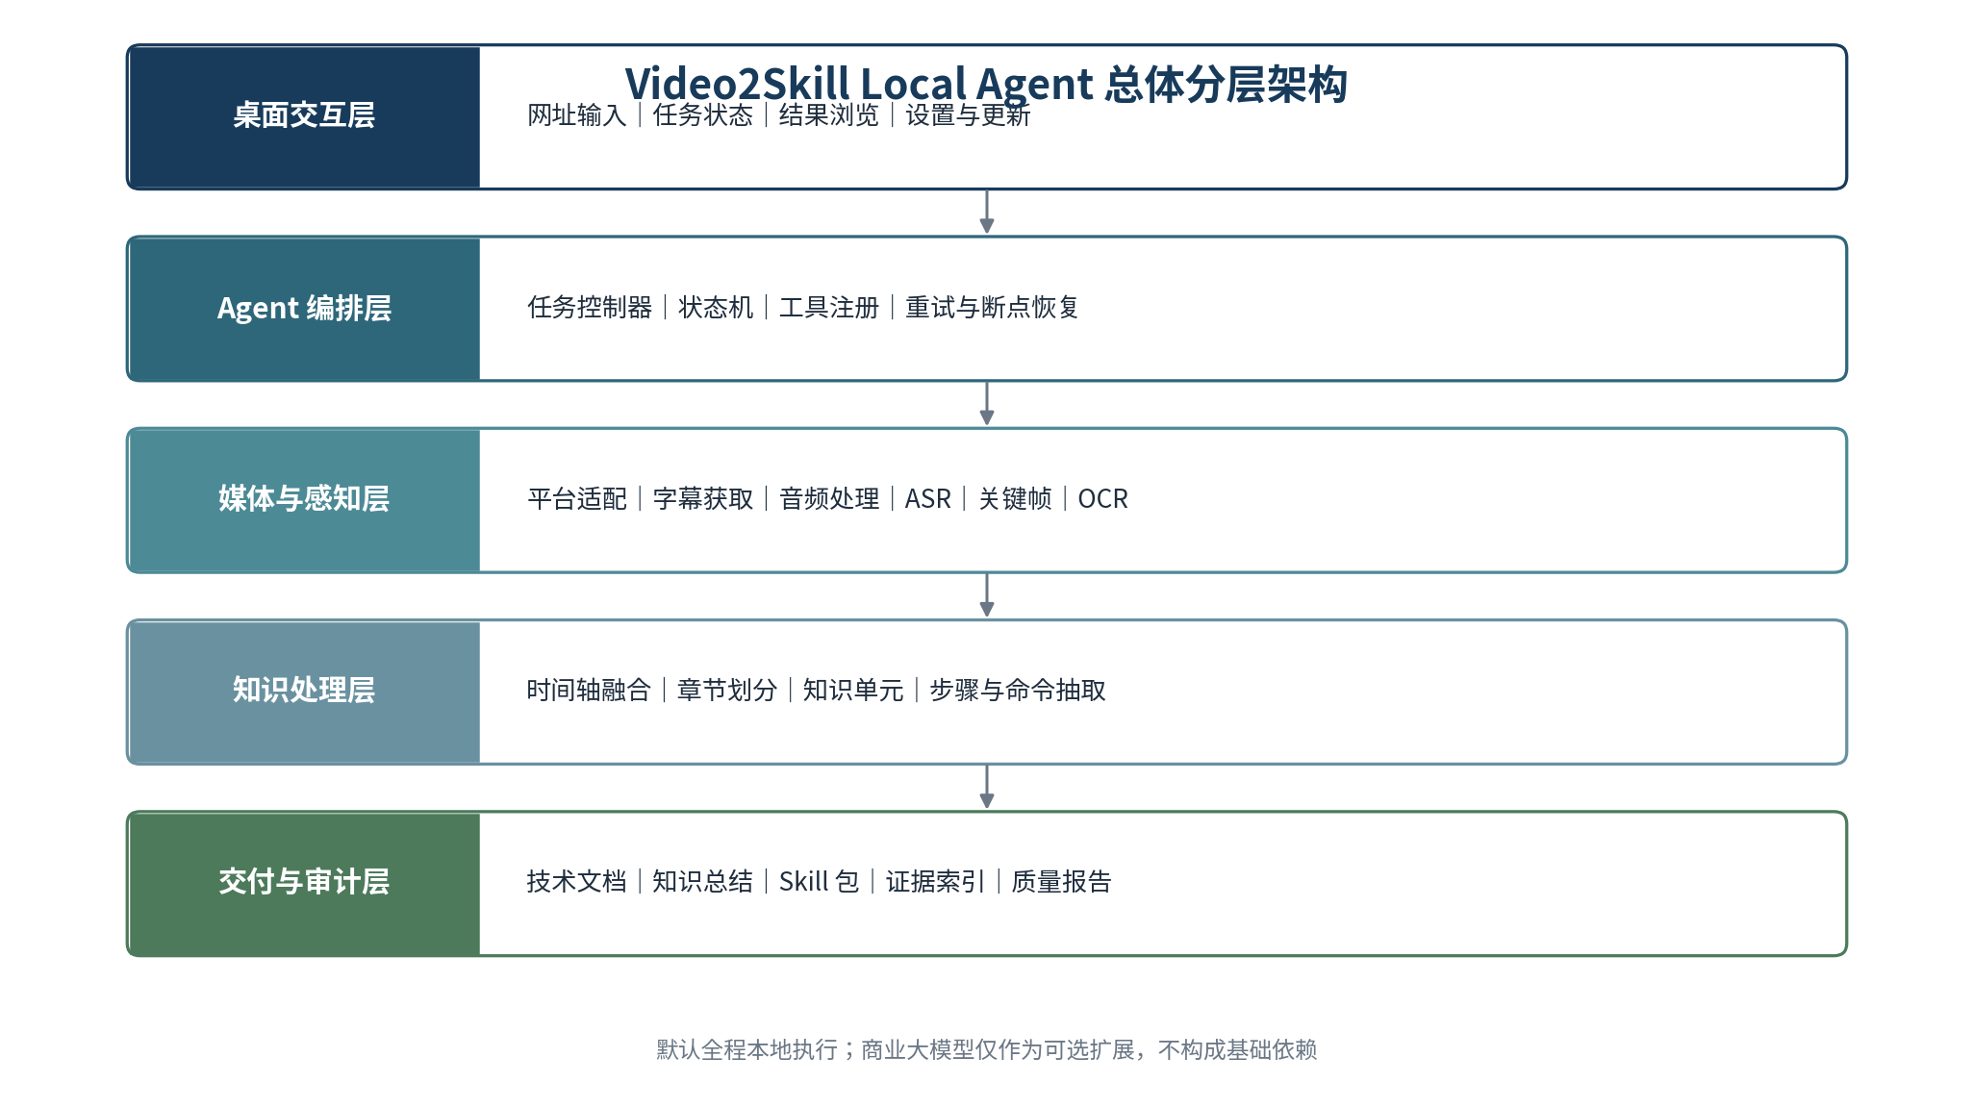
图 1 Video2Skill Local Agent 总体分层架构
总体架构由桌面交互层、Agent编排层、媒体与感知层、知识处理层、交付与审计层组成。各层通过结构化文件或内部接口交换数据。媒体与模型组件可以单独升级，知识处理层只依赖统一的证据结构，从而避免平台变化扩散到整个系统。

5.1 桌面交互层
- 提供网址输入、本地文件选择、输出类型、资源模式和结果目录设置。
- 展示任务队列、当前阶段、进度、预计剩余工作量、资源占用和错误说明。
- 提供模型管理、组件更新、缓存清理、日志导出和隐私设置。
- 任务完成后打开最终目录，并允许基于已有证据重新生成不同模板。

5.2 Agent 编排层
- 任务控制器：创建任务、计算输入哈希、装载配置并维护生命周期。
- 状态机：限定阶段转换、失败回退、暂停和恢复条件。
- 工具注册中心：统一调用平台适配器、FFmpeg、ASR、OCR和文档渲染器。
- 资源调度器：根据CPU、GPU、内存、显存和磁盘空间选择执行参数。
- 策略引擎：决定字幕是否可用、是否需要ASR、是否需要OCR以及是否生成Skill。

5.3 媒体与感知层
该层负责把平台或本地媒体转换为统一证据。平台适配器输出元数据与可用轨道；媒体处理器生成规范化音频；ASR输出带时间戳的转写段；画面分析器输出关键帧、场景边界和OCR文字。任何工具失败都通过标准错误码返回编排层。

5.4 知识处理层
该层接收统一时间轴证据，执行文本清洗、术语归一、章节边界检测、视频类型判断、概念与步骤抽取、命令识别、异常处理识别和置信度计算。基础版本采用抽取式方法，避免在无通用LLM时生成缺乏来源的新内容。

5.5 交付与审计层
交付层根据模板生成Markdown、DOCX、JSON和Skill目录。审计层检查命令是否有原始证据、章节是否存在长时间空白、字幕与OCR是否冲突、低置信度内容是否被明确标记，并输出机器可读与人工可读报告。

6.1 Agent 类型
系统采用受约束任务型Agent。规划范围限定在固定目标、预定义工具、状态转换条件和质量门槛内。该设计可以获得自动选择、重试、恢复和资源调度能力，同时保持结果可重复和错误可定位。通用LLM无需参与工具规划。

6.2 状态机
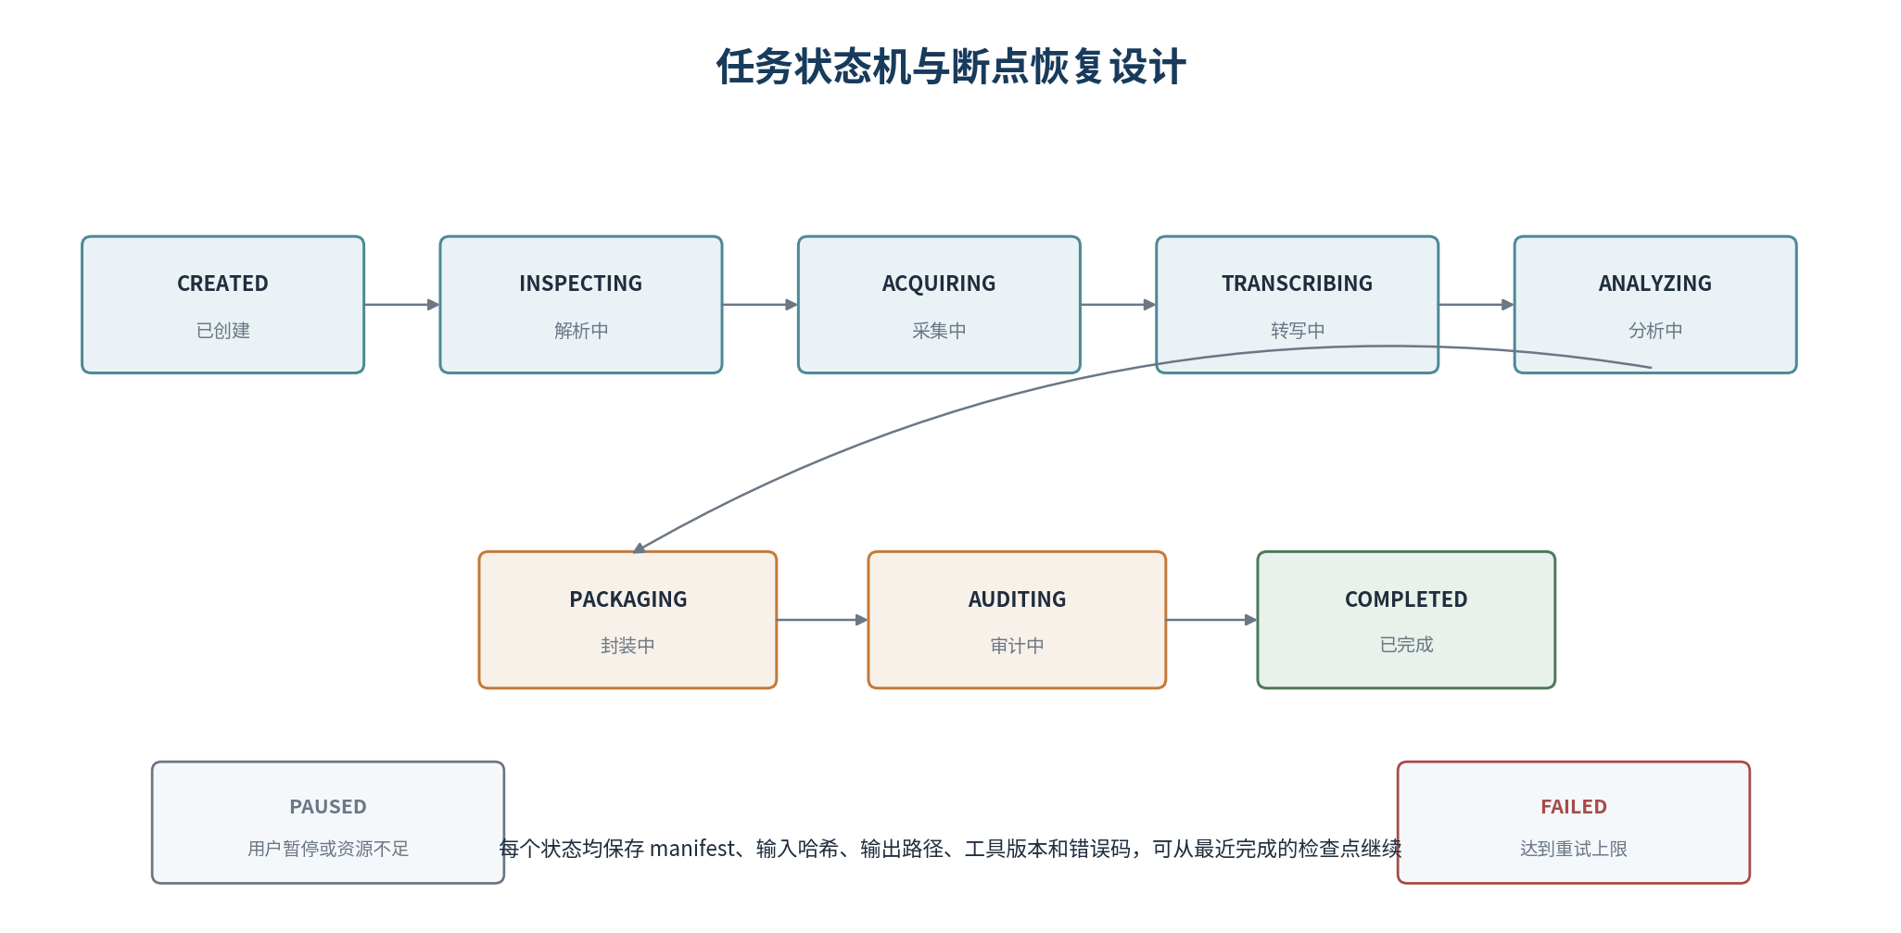
图 2 任务状态机与断点恢复设计
状态 | 进入条件 | 主要输出 | 失败处理
CREATED | 输入通过格式检查 | task.json、配置快照 | 输入不合法时直接结束并提示。
INSPECTING | 任务创建完成 | source.json、轨道清单 | 切换适配器或转本地文件入口。
ACQUIRING | 资源可访问 | 字幕、音频、分析流 | 重试、降低格式、清理部分缓存。
TRANSCRIBING | 字幕不足且音频可用 | transcript.json、SRT | 切换ASR后端、降低模型、CPU回退。
ANALYZING | 时间轴文本可用 | 关键帧、OCR、evidence.json | 跳过低价值画面或减小采样频率。
PACKAGING | 知识单元生成完成 | 文档、Skill候选包 | 改用基础模板，保留结构化结果。
AUDITING | 交付文件生成完成 | audit.json、质量报告 | 回退到指定阶段重新计算。
COMPLETED | 审计达到最低门槛 | 完成标记与输出索引 | 允许用户手动重新生成。

6.3 工具调用契约
ToolResult {
status: "success | partial | failed",
tool_name: string,
tool_version: string,
started_at: datetime,
finished_at: datetime,
input_hash: string,
outputs: [ArtifactRef],
metrics: object,
warnings: [Warning],
error: ErrorInfo | null
}

所有工具均返回统一结果对象。编排层依据状态、错误码和指标进行决策，工具输出日志中的自然语言不作为控制依据。工具版本与输入哈希进入任务清单，便于复现和缓存命中。

6.4 自动决策规则
决策 | 主要信号 | 默认动作
是否采用原字幕 | 覆盖率、时间轴单调性、文本密度、空白段、语言匹配 | 达到门槛时采用；不足部分可局部ASR。
是否启动ASR | 无字幕、字幕覆盖不足、语音能量存在而字幕空白 | 选择GPU或CPU后端并分块转写。
是否执行OCR | 教程类型、关键帧文字密度、标题关键词、用户设置 | 操作类和代码类视频默认执行。
是否生成Skill | 动作密度、步骤顺序、命令、前置条件、验证方法 | 达到候选分数后生成，并标注审计状态。
是否调用本地LLM | 模型已安装、资源充足、用户允许 | 仅整理表述，禁止新增无证据命令。
是否清理临时媒体 | 任务完成、文档已验证、用户未选择保留 | 按缓存策略清理音视频与中间帧。

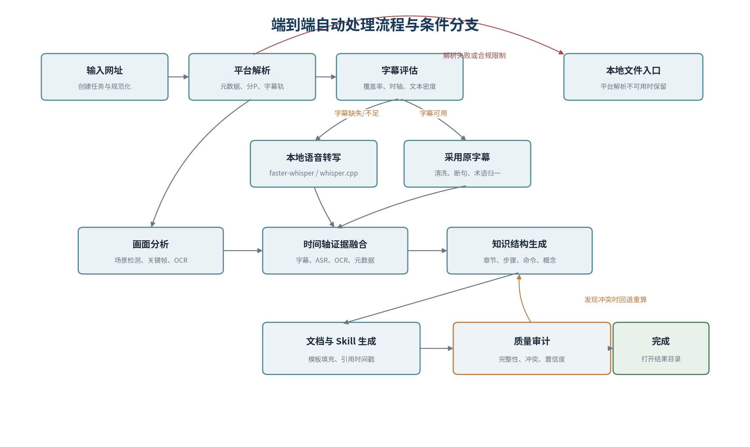
图 3 端到端自动处理流程与条件分支

7.1 输入与任务创建
输入处理器先从分享文本中提取URL，移除追踪参数，识别平台与资源类型，计算规范化来源标识。任务目录在任何网络访问前创建，配置、用户选择和程序版本立即写入清单。相同来源与相同配置可以复用已完成中间结果。

7.2 资源检查与采集
平台适配器先执行只读检查，获取标题、简介、时长、分P、字幕轨与媒体格式。系统优先下载字幕；字幕缺失时仅获取音频轨。画面分析可以使用低分辨率媒体流降低磁盘和计算消耗。完整视频默认不进入长期输出目录。

7.3 字幕与ASR
字幕评估通过覆盖率、空白段、时间单调性、字符密度和语言检测确定可用程度。可用字幕经过格式统一、HTML标记清理、重复行合并和断句。无字幕或局部缺失时，音频先转换为单声道16 kHz PCM，再按照静音边界切分并交给本地ASR。局部回退可以减少重复计算。

7.4 画面分析
画面分析综合场景变化检测和定时补采样。教程视频的代码编辑器或PPT可能长时间保持同一布局，因此仅依赖镜头切换会遗漏滚动和文字变化。系统需要使用感知哈希、结构相似度、文字区域变化和清晰度评分选择代表帧。OCR输出与帧时间戳绑定。

7.5 证据融合与知识生成
所有来源统一为证据单元。系统在时间窗口内合并字幕、ASR与OCR，处理冲突并计算置信度。章节生成后，抽取器识别定义、前置条件、操作动作、命令、参数、验证结果和异常处理。知识单元保留原始证据引用，不直接覆盖来源内容。

7.6 文档交付
文档生成器根据视频类型选择模板。理论讲解输出概念结构与知识索引；软件教程输出环境、步骤、命令、验证和异常处理；代码教程增加文件、函数和代码片段索引。Skill封装器只处理具备明确任务目标、顺序步骤和验证条件的视频。审计通过后生成最终索引并打开目录。
编号 | 模块 | 职责 | 输入 | 输出
M01 | 输入与任务管理 | 解析网址/文件、创建任务、配置快照、哈希与队列 | URL/路径、用户配置 | task.json、任务目录
M02 | 平台适配器框架 | 平台注册、URL识别、能力声明、错误映射 | 规范URL | SourceDescriptor
M03 | B站适配器 | 读取可访问元数据、分P、字幕轨与媒体信息 | B站URL、可选授权会话 | source.json、轨道清单
M04 | 访问与合规门控 | 检查资源状态、用户声明、平台开关和禁止场景 | SourceDescriptor | PermitDecision
M05 | 媒体采集与缓存 | 字幕下载、音频获取、分析流获取、校验和缓存 | PermitDecision、轨道清单 | 媒体工件
M06 | 音频预处理 | 转码、声道统一、采样率、VAD、分块 | 音频文件 | 音频块与时间映射
M07 | ASR调度器 | 硬件检测、模型选择、转写、局部回退、术语提示 | 音频块 | transcript.json、SRT
M08 | 视频帧分析 | 场景边界、定时采样、清晰度、去重 | 分析流 | 关键帧、scene.json
M09 | OCR引擎 | 检测与识别文字区域，保留坐标和置信度 | 关键帧 | ocr.json
M10 | 时间轴融合 | 归一化时间、对齐来源、合并重复、冲突标记 | 字幕、ASR、OCR、场景 | evidence.json
M11 | 内容分类与章节 | 类型识别、章节边界、章节标题候选 | evidence.json、元数据 | chapters.json
M12 | 知识抽取 | 概念、步骤、命令、参数、条件、结果、异常处理 | 章节与证据 | knowledge.json
M13 | 文档生成 | 选择模板、生成MD/DOCX、索引时间戳 | knowledge.json | 最终文档
M14 | Skill封装 | 评估可封装性，生成SKILL.md与引用目录 | knowledge.json、审计策略 | Skill候选包
M15 | 质量审计 | 完整性、证据覆盖、冲突、低置信度和格式检查 | 全部工件 | audit.json、质量报告
M16 | 桌面界面与更新 | 任务交互、模型管理、组件升级、日志导出 | 用户操作、运行状态 | 界面与更新结果

8.1 平台与资源模块（M01-M05）
平台相关模块承担最高变化风险，因此必须与后续处理隔离。SourceDescriptor只描述资源，不暴露平台内部字段。适配器通过能力声明表示是否支持元数据、字幕、分P、音频和低分辨率分析流。平台错误统一映射为NOT_FOUND、AUTH_REQUIRED、GEO_BLOCKED、RATE_LIMITED、UNSUPPORTED、POLICY_BLOCKED和TEMPORARY_FAILURE。
- 优先执行元数据检查，避免在无权限或禁止场景中获取媒体。
- 浏览器会话读取需要用户明确选择，程序不得复制或持久化原始Cookie。
- 平台适配器升级失败时可以回滚到上一版本。
- 公开发行版可以通过配置关闭某个平台入口，同时保留本地文件功能。

8.2 音频与语音模块（M06-M07）
音频预处理器使用FFmpeg把输入转换为统一格式，并保存原始时间到分块时间的映射。ASR调度器依据硬件配置选择faster-whisper或whisper.cpp。GPU模式优先采用量化或半精度配置；CPU模式使用量化模型并允许降低模型尺寸。专业术语通过项目词典、标题和简介形成提示词，转写结果保留原始文本与规范化文本。

8.3 画面与OCR模块（M08-M09）
关键帧选择采用双通道：场景变化提供结构边界，固定间隔补采样捕获同一界面内的滚动和代码变化。候选帧通过模糊度、曝光、感知哈希和文字区域差异排序。OCR结果保存文字块坐标、识别文本、置信度和帧时间；命令行与代码区域可以使用独立后处理规则。

8.4 证据与知识模块（M10-M12）
时间轴融合器以固定窗口或自适应语段为基本单位，将字幕、ASR、OCR和场景标签合并。来源冲突时保留多个候选，并依据来源优先级、交叉一致性和置信度选择展示值。知识抽取采用规则库与统计特征，任何命令、路径、版本号和参数都必须保留原文证据。

8.5 交付与审计模块（M13-M15）
文档生成器与内容抽取分离。同一knowledge.json可以渲染为精简笔记、完整技术文档、命令清单、FAQ和DOCX。Skill封装器先计算候选分数，再生成SKILL.md和references；scripts目录仅放入从视频明确获得且经过审计的脚本，无法确认的代码进入参考区，不作为自动执行内容。

8.6 桌面端模块（M16）
首期桌面交互可以由本地HTTP服务与轻量前端组成，启动器负责端口选择、进程管理和浏览器打开。产品版再使用Tauri封装窗口，并将Python工作进程作为sidecar。该路径能够先验证核心能力，随后减少用户对命令行和浏览器界面的感知。

9.1 字幕可用性评分
字幕可用性需要多指标判断。初始实现可以使用下式，所有权重均在基准集上校准：
S_sub = 0.35 × coverage + 0.20 × timeline_validity + 0.20 × text_density
+ 0.15 × language_match + 0.10 × continuity

- coverage：字幕时间覆盖时长与视频总时长的比值。
- timeline_validity：开始时间、结束时间和顺序关系是否有效。
- text_density：单位时间字符数量是否处于合理范围。
- language_match：字幕语言与视频主要语言是否一致。
- continuity：存在语音能量的区域是否出现异常长空白。
建议把0.80作为首轮可用门槛；0.55至0.80进入局部ASR；低于0.55执行完整ASR。门槛属于工程初值，需要通过真实视频校准。

9.2 ASR分块与时间校正
长音频按静音边界切分，每块保留前后重叠。相邻块通过重复词序列或词级时间戳合并。若字幕与ASR同时存在，可以使用动态时间规整或锚点匹配修正局部偏移。标题、简介和已识别PPT标题进入术语词典，减少专有名词误识别。

9.3 关键帧选择
Score(frame) = 0.30 × scene_change + 0.25 × text_change + 0.20 × sharpness
+ 0.15 × novelty + 0.10 × layout_importance

场景变化由PySceneDetect或FFmpeg提供；文字变化可以比较OCR区域或边缘图；清晰度可使用Laplacian方差；新颖度使用感知哈希距离；布局重要度根据大标题、终端窗口、代码区和对话框等规则计算。连续帧分数接近时只保留一张。

9.4 章节边界检测
B(t) = 0.30 × semantic_shift + 0.20 × silence + 0.20 × visual_change
+ 0.15 × heading_signal + 0.15 × discourse_cue

semantic_shift通过相邻时间窗TF-IDF向量余弦距离计算；silence来自音频静音段；visual_change来自场景与OCR变化；heading_signal来自PPT标题或界面标题；discourse_cue来自“接下来”“下面开始”“最后验证”等提示语。局部极大值在最小章节长度约束下形成候选边界。

9.5 知识单元抽取
知识类型 | 识别信号 | 输出字段
概念/定义 | “X是”“X用于”“作用为”等句式，标题加权 | term、definition、chapter、evidence
前置条件 | “需要先”“确保已经”“准备”等句式 | condition、scope、evidence
操作步骤 | 安装、创建、打开、输入、修改、运行、检查等动作词 | order、action、target、evidence
命令与代码 | 命令前缀、终端OCR、代码块形态、路径与参数 | language、content、timestamp、confidence
验证结果 | “出现…说明”“输出应为”“检查…”等句式 | expected_result、method、evidence
异常处理 | 报错、失败、如果出现、解决方法等信号 | symptom、cause、solution、evidence

9.6 Skill 候选评分
S_skill = 0.25 × action_density + 0.20 × sequence_clarity + 0.20 × command_evidence
+ 0.15 × prerequisites + 0.10 × validation + 0.10 × error_handling

建议S_skill达到0.65时生成候选包；0.45至0.65只生成操作文档；低于0.45按知识总结处理。即使达到门槛，审计报告仍需说明视频版本、操作系统、依赖和无法确认内容。

9.7 证据置信度
C = 0.35 × source_confidence + 0.30 × cross_source_agreement
+ 0.20 × extraction_rule_confidence + 0.15 × temporal_consistency

命令、参数、版本号等高风险信息需要更高门槛。只有字幕与OCR一致，或单一来源置信度达到高门槛时，内容才进入正文；其余内容放入“待确认”区域。

10.1 核心数据对象
对象 | 关键字段 | 用途
TaskManifest | task_id、source、config、state、tool_versions、artifacts | 记录任务生命周期与复现信息。
SourceDescriptor | platform、source_id、title、duration、parts、tracks、access | 隔离平台字段并描述可处理能力。
TranscriptSegment | start、end、text_raw、text_norm、source、confidence | 承载字幕或ASR语段。
FrameEvidence | timestamp、image_ref、scene_id、ocr_blocks、quality | 承载关键画面和OCR。
EvidenceUnit | time_range、sources、content、conflicts、confidence | 统一多源证据。
KnowledgeUnit | type、title、content、order、evidence_refs、confidence | 构成文档和Skill的结构化知识。
AuditReport | coverage、conflicts、uncertain_items、metrics、decision | 记录质量检查与交付结论。

10.2 推荐项目代码目录
Video2Skill/
├─ launcher/ # 一键启动、环境自检、进程管理
├─ apps/
│ ├─ desktop/ # 桌面壳或本地网页界面
│ └─ cli/ # 开发与自动测试入口
├─ core/
│ ├─ orchestrator/ # 任务控制器、状态机、策略引擎
│ ├─ contracts/ # 数据对象与工具接口
│ ├─ evidence/ # 时间轴融合与置信度
│ ├─ knowledge/ # 章节与知识抽取
│ └─ audit/ # 质量审计
├─ adapters/
│ ├─ bilibili/ # B站适配器
│ └─ local_file/ # 本地文件适配器
├─ tools/
│ ├─ media/ # FFmpeg封装
│ ├─ asr/ # faster-whisper / whisper.cpp
│ ├─ vision/ # 场景、关键帧、OCR
│ └─ renderers/ # Markdown、DOCX、Skill
├─ templates/ # 文档和Skill模板
├─ models/ # 模型清单与本地权重
├─ configs/ # 默认配置、硬件档位、规则词典
├─ runtime/ # 随包运行时与第三方二进制
├─ tests/ # 单元、集成、回归和基准测试
├─ docs/ # 用户、开发、许可与合规文档
└─ third_party/ # 许可证、来源、版本和校验值

10.3 单任务输出目录
outputs/<task_id>_<source_title>/
├─ 最终文档/
│ ├─ 技术文档.docx
│ ├─ 技术文档.md
│ ├─ 知识点总结.md
│ ├─ 操作步骤.md
│ └─ 命令与参数.md
├─ skill/
│ ├─ SKILL.md
│ ├─ references/
│ └─ scripts/
├─ source/
│ ├─ source.json
│ ├─ transcript.srt
│ ├─ transcript.json
│ └─ chapters.json
├─ evidence/
│ ├─ keyframes/
│ ├─ ocr.json
│ ├─ evidence.json
│ └─ knowledge.json
├─ audit/
│ ├─ 质量检查报告.md
│ └─ audit.json
└─ logs/
└─ task.log

10.4 缓存策略
数据 | 默认策略 | 理由
完整视频 | 不长期保存；仅在必要时临时存在 | 降低磁盘占用和内容复制风险。
音频 | 任务完成后按设置清理 | ASR重跑时可以选择保留。
关键帧 | 保留低数量证据帧；可配置全部清除 | 支持审计，同时减少内容复制。
字幕与转写 | 保留在任务目录 | 支撑时间戳核验和重新生成。
模型权重 | 全局共享并校验 | 避免重复下载。
浏览器会话 | 不写入任务目录 | 降低凭据暴露风险。

11.1 模型依赖分层
层级 | 组件 | 是否必需 | 用途
基础代码层 | yt-dlp、FFmpeg、PySceneDetect、OpenCV、TextRank、python-docx | 必需 | 网址解析、媒体处理、章节信号、抽取和文档输出。
语音模型层 | faster-whisper或whisper.cpp模型 | 无字幕视频必需 | 本地语音转写与时间戳。
视觉模型层 | PaddleOCR模型 | 操作/代码视频建议启用 | 识别PPT、命令、代码和界面文字。
语义增强层 | llama.cpp＋本地量化模型 | 可选 | 合并表述、标题优化、格式转换；不得新增无证据事实。

11.2 硬件档位
档位 | 典型环境 | 建议配置 | 功能策略
L1 轻量CPU | 4核CPU、8GB内存 | whisper.cpp小型量化模型；OCR按需 | 允许较长处理时间；减少关键帧；关闭本地LLM。
L2 标准CPU | 8核CPU、16GB内存 | whisper.cpp中型量化模型；移动OCR | 完整基础流程；长视频分块。
L3 NVIDIA GPU | 6GB以上显存、16GB内存 | faster-whisper量化/半精度；GPU或CPU OCR | 加速ASR；提高关键帧采样；可选小型LLM。
L4 高性能GPU | 12GB以上显存、32GB内存 | 较大ASR模型与本地量化LLM | 提高术语与长视频处理质量。

11.3 模型管理器
- 维护模型ID、文件名、大小、校验值、来源、许可证、支持硬件和最小内存。
- 首次运行只下载用户选择档位所需模型。
- 提供断点下载、离线导入、镜像源和完整性校验。
- 模型与程序版本解耦，允许多个版本并存和回滚。
- 代码许可证与模型权重许可证分别记录，禁止以代码许可替代权重审查。

12.1 首期形态：便携文件夹
首期建议提供解压即用的Windows便携目录。启动器执行环境自检，启动本地后端和前端页面，处理完成后打开输出目录。Python、FFmpeg和必要运行库可以随包提供；大型模型按需下载。该形态便于快速迭代、日志收集和依赖更新。
Video2Skill-Portable/
├─ 启动 Video2Skill.exe
├─ runtime/
├─ models/
├─ config/
├─ workspace/
├─ outputs/
├─ logs/
├─ THIRD_PARTY_NOTICES/
└─ 使用说明.pdf / README.md

12.2 产品形态：Tauri桌面壳＋本地工作进程
核心闭环通过验收后，可以使用Tauri封装桌面窗口。Rust壳负责窗口、更新、文件选择和进程生命周期；Python sidecar负责媒体、ASR、OCR和知识处理。两者通过本机回环HTTP或标准输入输出通信。该方案比Electron占用更低，同时保留Python生态。

12.3 一键运行流程
1. 启动器检查目录写入权限、可用磁盘、CPU指令集、GPU与模型状态。
2. 缺失基础组件时从受控清单下载，或提示导入离线包。
3. 启动本地服务并随机选择可用回环端口。
4. 打开桌面窗口或本地页面，恢复未完成任务。
5. 用户提交网址后进入状态机，全流程无需命令行操作。

12.4 更新策略
更新对象 | 策略 | 回滚
主程序 | 签名版本包，按发布通道更新 | 保留上一版本程序目录。
平台适配器 | 独立插件包，高频更新 | 失败后禁用新插件并恢复旧版。
第三方二进制 | 固定来源、版本和校验值 | 按清单切换。
模型 | 按需下载，兼容性清单控制 | 多版本并存。
规则与模板 | 小型数据包更新 | 保留历史规则版本。

13.1 平台适配器接口
class PlatformAdapter:
def can_handle(url: str) -> bool
def inspect(url: str, session: SessionRef | None) -> SourceDescriptor
def list_subtitles(source: SourceDescriptor) -> list[SubtitleTrack]
def acquire_subtitle(track: SubtitleTrack, target: Path) -> ArtifactRef
def acquire_audio(source: SourceDescriptor, target: Path) -> ArtifactRef
def acquire_analysis_video(source: SourceDescriptor, target: Path) -> ArtifactRef

适配器不得直接生成知识内容。它只负责来源检查和媒体工件，所有平台字段转换为统一对象。

13.2 ASR接口
class ASREngine:
def capabilities() -> ASRCapabilities
def estimate(audio: AudioInfo, profile: HardwareProfile) -> ResourceEstimate
def transcribe(chunks: list[AudioChunk], options: ASROptions) -> Transcript

13.3 证据与知识接口
EvidenceFusion.build(
transcript_segments,
frame_evidence,
source_metadata,
scene_boundaries
) -> EvidenceTimeline
KnowledgeBuilder.build(
evidence_timeline,
content_profile,
extraction_policy
) -> KnowledgeGraphDocument

13.4 文档与Skill接口
DocumentRenderer.render(knowledge, template_id, output_format) -> ArtifactRef
SkillPackager.evaluate(knowledge) -> SkillEligibility
SkillPackager.package(knowledge, policy) -> SkillPackage
AuditEngine.run(task_artifacts, policy) -> AuditReport

14.1 本地数据保护
- 所有服务默认绑定127.0.0.1，随机端口，并使用一次性会话令牌。
- 日志自动清除Cookie、Authorization、查询令牌和本地隐私路径。
- 临时目录使用任务隔离，任务结束后依据策略清理。
- 输出文件名进行字符过滤和长度限制，避免路径注入。
- 外部工具使用参数数组调用，禁止拼接不可信命令字符串。
- 更新包与模型文件通过校验值和数字签名验证。

14.2 浏览器登录状态
需要登录状态时，界面必须说明用途、读取范围和生命周期。实现上优先使用临时文件或内存管道，把会话交给平台工具后立即销毁。任务清单只记录“使用了授权会话”这一事实，不记录凭据值。任何账号无权访问的内容都不得继续处理。

14.3 内容与著作权边界
- 默认用途限定为个人学习、授权研究或组织内部知识整理。
- 系统不得绕过付费、会员、地区、验证码或技术保护措施。
- 默认文档不嵌入大量原始画面，关键帧可以仅用于本地证据并按策略清理。
- 输出包含来源链接、作者、处理日期和使用说明，提醒用户核对转载权限。
- 用户要求批量处理或公开发布内容时，应增加授权确认和速率限制。

14.4 开源许可初步清单
组件 | 代码许可 | 打包注意事项
yt-dlp | The Unlicense；官方发行文件可能包含其他许可组件 | 若分发PyInstaller组合二进制，需要依据官方说明处理GPLv3+与第三方通知。
FFmpeg | LGPL 2.1+；启用部分可选组件后可能适用GPL 2+ | 固定构建配置，提供许可证、构建选项和对应源码获取方式。
faster-whisper | MIT | 保留版权与许可文本；同时核查CTranslate2及模型权重。
whisper.cpp | MIT | 保留版权与许可文本；模型权重单独审查。
PaddleOCR | Apache 2.0 | 保留NOTICE与许可证；精简不必要依赖并核查模型与附加组件。
PySceneDetect | BSD 3-Clause | 保留版权、条件与免责声明。
llama.cpp | MIT | 仅可选集成；所用GGUF模型的许可单独记录。
python-docx | MIT | 保留版权与许可文本。

许可管理要求
每次发布生成THIRD_PARTY_NOTICES、组件版本、来源URL、构建选项、许可证文本、模型许可和文件校验值。开源代码许可与平台内容授权属于两类问题，需要分别处理。

14.5 平台风险控制
风险 | 控制措施
平台协议限制 | 公开发布前逐平台复核；适配器可关闭；优先提供本地文件和官方允许入口。
接口变化 | 适配器插件化、自动回归测试、版本回滚、故障公告。
访问频率过高 | 单用户队列、速率限制、指数退避、缓存元数据。
账号风险 | 默认不使用登录状态；用户明确授权；不保存凭据；禁止无权内容。
内容再分发 | 默认只输出学习文档和少量证据引用，不输出原始媒体。

15.1 测试集设计
建议构建至少50个视频的分层基准集，每个视频记录授权状态、类型、时长、字幕情况、画面文字密度、语言、音质和预期输出。测试集只保存必要的标注和授权材料；平台内容无法长期保存时，使用用户自有或授权样本建立回归集。
维度 | 类别建议
视频类型 | 软件操作、代码开发、环境配置、PPT理论、纯口述、混合演示。
时长 | 5分钟以内、5至30分钟、30至90分钟、90分钟以上。
字幕 | 人工字幕、自动字幕、无字幕、局部缺失、时间轴偏移。
音频 | 清晰普通话、口音、多人、背景音乐、噪声、低音量。
画面 | PPT、终端、IDE、网页、移动端界面、小字号与滚动。
来源 | 公开授权网址、本地文件、分P、合集中的单集。

15.2 核心指标
指标 | 定义 | 首期目标
网址检查成功率 | 测试集中能够正确获取SourceDescriptor的比例 | 首期≥85%，并记录失败类型
元数据准确率 | 标题、时长、分P等字段与人工标注一致率 | 可访问样本≥98%
字幕覆盖率 | 最终时间轴文本覆盖有效语音时长比例 | 清晰语音≥95%
ASR字符错误率 | 转写字符错误率CER | 清晰普通话目标≤15%
时间戳误差 | 语段开始/结束与人工标注的中位绝对误差 | 目标≤1.5秒
关键帧有效率 | 保留帧中包含新信息或关键操作的比例 | 目标≥80%
OCR字符准确率 | 关键文字区域OCR字符准确率 | 清晰界面目标≥90%
命令抽取精确率 | 输出命令中人工确认正确的比例 | 目标≥95%
章节边界F1 | 自动章节边界与人工标注匹配 | 首期目标≥0.70
证据覆盖率 | 文档中高风险事实具备证据引用的比例 | 命令/参数/版本号=100%
任务恢复成功率 | 中断后能够从检查点继续的比例 | 目标≥95%
零商业API | 默认配置是否产生外部模型请求 | 必须为0

15.3 测试层次
层次 | 内容
单元测试 | URL规范化、字幕解析、时间换算、规则抽取、置信度、模板渲染。
组件测试 | FFmpeg、ASR、OCR和平台适配器在固定样本上的输入输出。
集成测试 | 完整任务从输入到输出，覆盖字幕分支、ASR分支和OCR降级。
故障注入 | 网络中断、磁盘不足、模型缺失、进程退出、适配器异常、无GPU。
回归测试 | 每次适配器、规则和模型升级对基准集重新运行。
用户测试 | 两类用户完成粘贴网址、查看结果、理解错误和导出日志。

15.4 质量审计规则
- 所有命令、路径、参数和版本号必须至少对应一个时间戳证据。
- 章节中连续空白超过设定时长时，标记可能缺失。
- 字幕与OCR对同一命令存在冲突时，正文不自动选择，进入待确认区域。
- 抽取式文档不得引入原始证据之外的软件版本和操作步骤。
- Skill包缺少前置条件、验证方法或失败处理时，状态标记为“草案”。
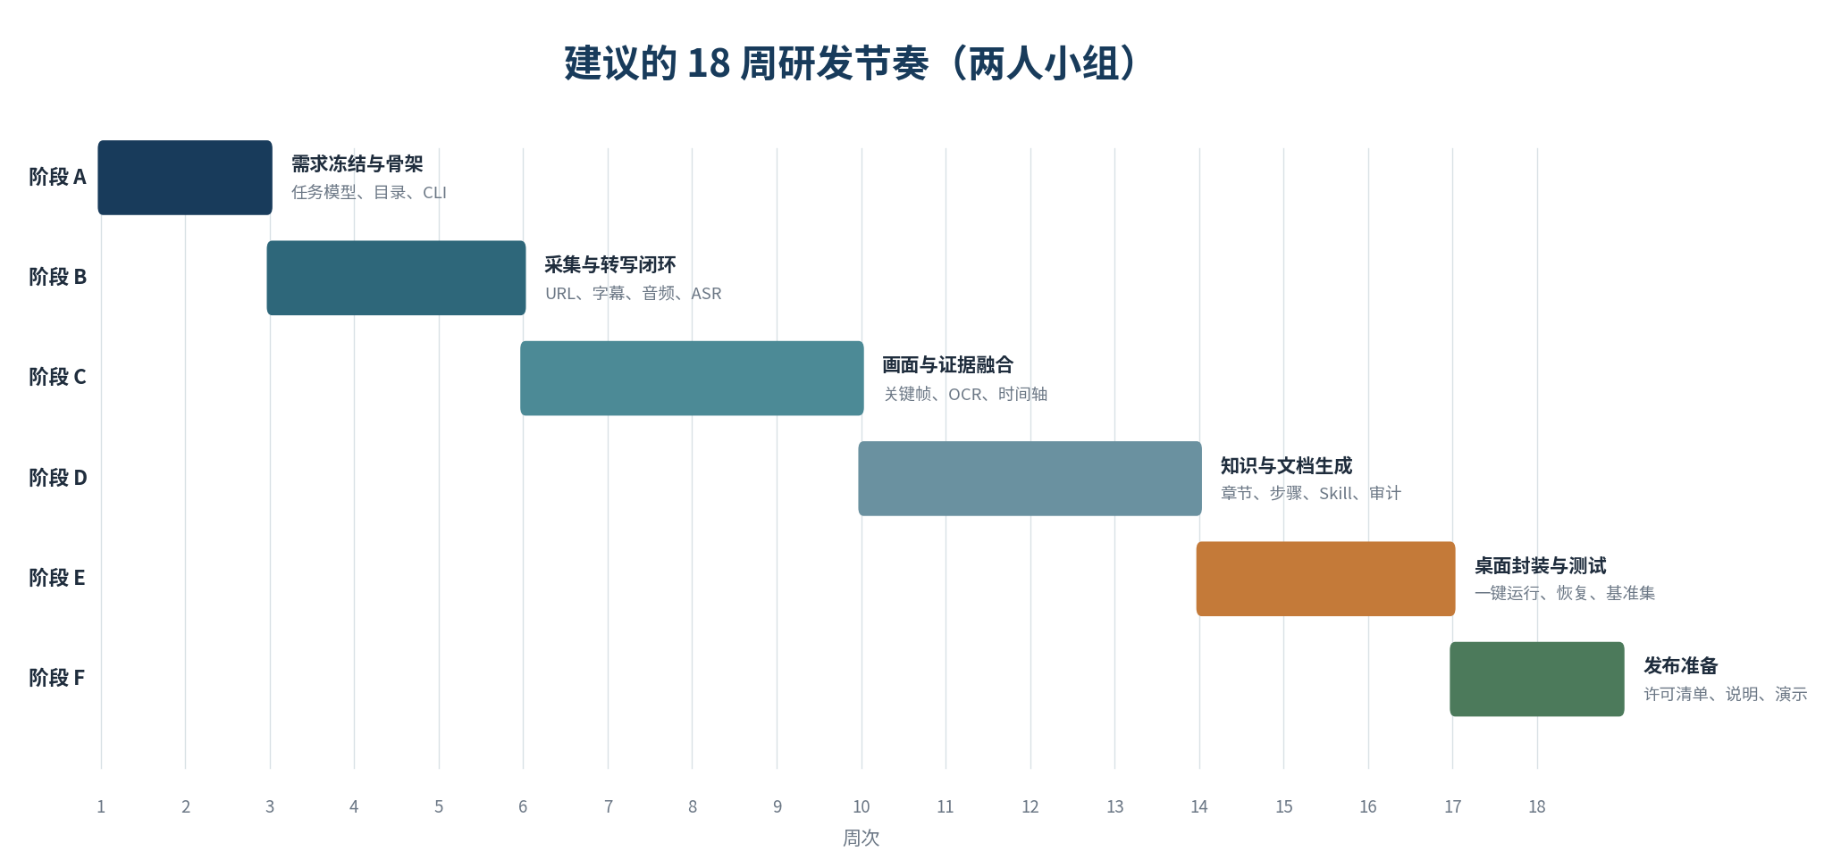
图 4 建议的18周研发节奏

16.1 阶段规划
阶段 | 目标 | 关键交付 | 退出条件
A 需求冻结与骨架 | 建立代码目录、任务对象、状态机和CLI | 设计文档、项目骨架、任务清单 | 本地文件能够创建任务并保存状态。
B 采集与转写闭环 | 完成单平台检查、字幕、音频和ASR | source/transcript/SRT | 有字幕与无字幕样本均生成完整时间轴。
C 画面与证据融合 | 关键帧、OCR、时间轴统一 | keyframes、ocr、evidence | 命令和画面文字可回溯到时间戳。
D 知识与文档生成 | 章节、知识单元、文档和Skill候选 | knowledge、DOCX、SKILL.md | 三类视频能够生成对应模板并通过审计。
E 桌面封装与测试 | 一键运行、模型管理、恢复和基准测试 | 便携包、测试报告 | 非开发用户可以完成主流程。
F 发布准备 | 许可、隐私、合规说明和演示样本 | 发布包、第三方通知、用户手册 | 发布检查清单通过。

16.2 两人小组分工建议
角色 | 主要职责 | 共同职责
成员A：核心与媒体方向 | 任务编排、平台适配、FFmpeg、ASR、缓存与更新 | 架构评审、集成调试、代码审查。
成员B：视觉与交付方向 | 关键帧、OCR、知识抽取、文档模板、桌面界面 | 测试集标注、用户测试、文档与演示。

实际分工可以依据成员经验调整。每个模块至少由另一名成员完成接口审查与测试审查，平台适配器、凭据处理和自动更新属于双人审查区域。

16.3 每阶段报告制度
- 阶段开始：目标、输入、接口、测试样本和退出条件。
- 阶段结束：完成项、未完成项、测试结果、已知问题、文件位置和下一阶段依赖。
- 每次自动化编码任务：生成变更报告、测试报告和总状态报告。
- 总状态报告固定保存于 docs/status/PROJECT_STATUS.md，并在每次里程碑更新。
编号 | 风险 | 概率 | 影响 | 应对措施
R-01 | 平台协议或接口限制 | 高 | 高 | 适配器隔离、合规门控、本地文件回退、公开发布前评审。
R-02 | 平台结构变化导致解析失败 | 高 | 高 | 插件更新、回归测试、版本回滚、错误遥测需用户授权。
R-03 | 无字幕视频转写质量不足 | 中 | 高 | 模型档位、术语词典、局部重跑、低置信度标记。
R-04 | OCR遗漏代码与命令 | 中 | 高 | 提高关键帧策略、代码区域增强、字幕交叉核验。
R-05 | 长视频耗时与磁盘占用 | 高 | 中 | 分块、低分辨率分析流、缓存配额、阶段清理。
R-06 | Windows依赖冲突 | 中 | 高 | 内置运行时、硬件自检、CPU回退、多设备测试。
R-07 | 杀毒软件误报 | 中 | 中 | 减少自解压行为、代码签名、公开哈希、明确来源。
R-08 | 开源许可遗漏 | 中 | 高 | 自动SBOM、第三方通知、构建配置归档、发布检查。
R-09 | 模型权重许可不清楚 | 中 | 高 | 模型白名单、来源与许可清单、允许用户自行导入。
R-10 | 生成的Skill含错误命令 | 中 | 高 | 证据门槛、默认草案状态、禁止无证据自动执行。
R-11 | 浏览器凭据泄露 | 低 | 高 | 临时读取、日志脱敏、最小权限、独立安全测试。
R-12 | 用户误认为文档等同原视频 | 中 | 中 | 文档显示来源、覆盖率、审计结论与待确认项。

17.1 风险优先级
首期需要优先处理R-01、R-02、R-03、R-04、R-08和R-10。平台适配与合规决定产品入口是否可持续；ASR与OCR决定知识覆盖；许可与错误命令决定公开发布和用户安全。界面美化、更多平台和本地LLM应安排在这些基础风险达到可接受水平之后。

18.1 MVP验收
编号 | 验收条目
A-01 | 用户可以双击启动程序，无需手动安装Python和FFmpeg。
A-02 | 输入一个测试范围内的公开授权B站链接或本地视频后，系统自动创建任务。
A-03 | 存在完整字幕时，系统能够跳过ASR并生成时间轴文本。
A-04 | 无字幕时，系统能够使用本地ASR生成SRT与结构化转写。
A-05 | 操作或代码视频能够提取关键帧并输出OCR记录。
A-06 | 系统能够生成章节、知识点、步骤、命令与时间戳证据。
A-07 | 系统能够生成技术文档.docx、技术文档.md和质量检查报告。
A-08 | 满足条件的视频能够生成Skill候选包；不满足时给出原因。
A-09 | 处理中断后重新启动可以从最近检查点继续。
A-10 | 默认运行期间不调用任何商业模型API。
A-11 | 任务目录不保存浏览器Cookie或授权令牌。
A-12 | 发布包包含第三方许可、组件版本和模型来源清单。

18.2 质量门槛
- 所有输出命令、参数和版本号具有时间戳证据。
- 质量报告明确列出字幕来源、ASR模型、OCR状态、覆盖率和待确认项。
- 发生平台解析失败时给出可理解原因，并允许切换本地文件。
- 在无GPU环境中可以完成基础流程。
- 同一输入、相同版本与配置重复执行时，结构化输出保持可比较。
方向 | 价值 | 前置条件
更多平台适配 | 扩大内容来源 | 逐平台技术验证与合规复核。
本地语义模型 | 改善章节标题、合并与语言表达 | 模型许可清晰，硬件档位与证据约束完成。
问答与检索 | 基于已生成证据回答视频问题 | 建立本地索引与引用返回。
Skill执行沙箱 | 对经过审计的操作Skill进行受限执行 | 权限模型、命令白名单、回滚与安全评审。
课程与合集知识库 | 跨视频去重、概念关联和学习路径 | 单视频数据结构与质量评价成熟。
插件市场 | 第三方平台、模板和抽取器扩展 | 插件签名、权限和版本兼容机制。
多语言处理 | 转写、OCR、翻译与双语文档 | 多语言模型与评价集。

建议以“零商业API依赖的本地视频知识提取与Skill封装Agent”为正式研发方向，首期聚焦Windows、B站授权样本与本地文件，完成单视频和分P视频的完整闭环。系统核心采用状态机、工具注册中心和证据数据模型；本地ASR与OCR承担感知任务；知识整理采用统计算法、规则和模板；本地通用LLM只作为可选增强。
项目的第一优先级应当放在可验证闭环：来源检查、字幕或ASR、关键帧OCR、时间轴融合、知识单元、文档与审计。第二优先级是便携发行、模型管理、任务恢复和适配器更新。更多平台、本地通用LLM、自动执行Skill等功能适合在基础指标达标后推进。
从技术作品与研究角度，建议突出三项贡献：多源时间轴证据融合；无商业大模型条件下的结构化知识与Skill生成；面向长视频任务的受约束Agent编排、断点恢复与质量审计。公开产品说明需要明确授权范围、平台限制和文档置信度，避免把技术可处理性解释为内容获取权。
推荐立项方案
先建设可运行、可测试、可回溯的本地原型；平台网址能力作为插件验证，默认同时提供本地文件入口。首个可交付版本以技术文档和Skill草案为结果，不启用自动执行。

附录A 推荐技术栈
领域 | 首选 | 备选/说明
主要语言 | Python 3.11+ | 媒体、模型和文档生态完整；版本在发布时冻结。
桌面壳 | 首期本地Web界面；产品版Tauri | Python sidecar保留核心处理。
任务存储 | SQLite＋JSON工件 | SQLite记录状态与索引，JSON便于复现。
平台解析 | yt-dlp＋自有适配器封装 | 禁止核心模块直接依赖平台字段。
媒体处理 | FFmpeg | 固定构建与许可证信息。
ASR GPU | faster-whisper | 适合NVIDIA设备。
ASR CPU | whisper.cpp | 适合便携和量化模型。
场景与画面 | PySceneDetect＋OpenCV | 场景检测、采样、去重和质量评分。
OCR | PaddleOCR | 启用中文、英文与代码相关后处理。
文本算法 | jieba、scikit-learn、TextRank、规则库 | 章节、关键词、摘要和分类。
文档 | Jinja2、Markdown、python-docx | 同一知识对象渲染多个格式。
可选本地LLM | llama.cpp本地服务 | 仅执行受约束文本整理。
测试 | pytest、固定样本、故障注入脚本 | 平台回归与端到端指标。
发布 | 便携目录、哈希、签名、SBOM | 模型与组件分层更新。

附录B 关键数据结构示例

B.1 TaskManifest
{
"task_id": "20260715-001",
"source": {"platform": "bilibili", "url": "..."},
"state": "ANALYZING",
"config_hash": "sha256:...",
"completed_steps": ["inspect", "subtitle", "transcript"],
"tool_versions": {"ffmpeg": "...", "asr": "..."},
"artifacts": [{"type": "transcript", "path": "source/transcript.json"}],
"warnings": []
}

B.2 EvidenceUnit
{
"evidence_id": "E-0042",
"start": 522.4,
"end": 553.8,
"content": "pip install -r requirements.txt",
"sources": [
{"type": "subtitle", "confidence": 0.91},
{"type": "ocr", "frame": "frame_000522.jpg", "confidence": 0.94}
],
"conflicts": [],
"confidence": 0.95
}

B.3 KnowledgeUnit
{
"knowledge_id": "K-0018",
"type": "command",
"chapter_id": "C-03",
"order": 4,
"title": "安装项目依赖",
"content": "pip install -r requirements.txt",
"evidence_refs": ["E-0042"],
"confidence": 0.95,
"review_state": "verified_by_evidence"
}

附录C 资料来源
以下资料用于确认开源组件的能力、许可和平台边界。检索日期为2026年7月15日。项目实施时应重新确认最新版本、许可文本和平台规则。
[1] yt-dlp 项目主页：https://github.com/yt-dlp/yt-dlp。平台提取器、字幕与媒体工具、发行与许可说明。
[2] yt-dlp Bilibili 提取器源码：https://github.com/yt-dlp/yt-dlp/blob/master/yt_dlp/extractor/bilibili.py。B站视频、分P与合集等平台逻辑的现有实现参考。
[3] yt-dlp 许可证：https://github.com/yt-dlp/yt-dlp/blob/master/LICENSE。The Unlicense文本。
[4] yt-dlp 第三方许可说明：https://github.com/yt-dlp/yt-dlp/blob/master/THIRD_PARTY_LICENSES.txt。发行二进制中的第三方许可信息。
[5] FFmpeg 文档：https://ffmpeg.org/ffmpeg.html。音视频转换、流选择和过滤器。
[6] FFmpeg 过滤器文档：https://ffmpeg.org/ffmpeg-filters.html。场景变化和视频过滤能力。
[7] FFmpeg 法律与许可：https://www.ffmpeg.org/legal.html。LGPL/GPL构建差异与分发注意事项。
[8] faster-whisper：https://github.com/SYSTRAN/faster-whisper。CTranslate2本地语音转写、量化、VAD与时间戳。
[9] whisper.cpp：https://github.com/ggml-org/whisper.cpp。跨平台CPU/GPU本地ASR和Windows支持。
[10] PySceneDetect 文档：https://www.scenedetect.com/docs/latest/。场景切换、内容检测与命令行/API。
[11] PaddleOCR 文档：https://paddlepaddle.github.io/PaddleOCR/main/en/index.html。多语言OCR、部署与模型能力。
[12] llama.cpp Server：https://github.com/ggml-org/llama.cpp/blob/master/tools/server/README.md。可选本地LLM服务、量化模型与兼容接口。
[13] python-docx：https://github.com/python-openxml/python-docx。DOCX创建与更新。
[14] 哔哩哔哩弹幕网用户使用协议：https://www.bilibili.com/protocal/licence.html。平台服务使用边界。
[15] 哔哩哔哩协议汇总：https://www.bilibili.com/blackboard/topic/activity-cn8bxPLzz.html。平台协议与相关规则入口。

附录D 项目启动后的首批交付物
序号 | 交付物 | 建议位置
1 | 总体设计基线与接口定义 | docs/design/
2 | 项目骨架与一键开发入口 | 仓库根目录、launcher/
3 | 任务状态总报告 | docs/status/PROJECT_STATUS.md
4 | 平台适配器验证报告 | docs/reports/platform_adapter_report.md
5 | 字幕与ASR基准报告 | docs/reports/asr_benchmark.md
6 | 关键帧与OCR基准报告 | docs/reports/vision_benchmark.md
7 | 知识抽取与审计报告 | docs/reports/knowledge_audit.md
8 | 便携包测试报告 | docs/reports/portable_release_test.md
9 | 第三方组件与许可清单 | third_party/THIRD_PARTY_NOTICES.md
10 | 最终用户说明 | docs/user/README_zh.md

